Федеральное агентство связи
Федеральное государственное бюджетное образовательное учреждение высшего образования «Сибирский государственный университет телекоммуникаций и информатики»

Факультет: Информатики и вычислительной техники
Кафедра прикладной математики и кибернетики
Дисциплина: Вычислительная математика

Отчёт по лабораторной работе №4
«Решение СНУ многомерным методом Ньютона»

Выполнил студент группы ИА-831:
Зарубин Максим Евгеньевич
Проверил ассистент кафедры ПМиК:
Петухова Яна Владимировна

Новосибирск
2020

Задание к лабораторной работе:
1)Реализовать многомерный метод Ньютона.
Пример решения:
$$\left\{\begin{aligned}0.2*x^{2}+x+0.2*y^{2}-0.3=0 \\ 0.2*x^{2}+y-0.1*x*y-0.7=0\end{aligned}\right.{ x}^{0}=\left(\begin{matrix}0.2 \\ 0.8\end{matrix}\right)$$
Решение:
Решить СНУ многомерным методом Ньютона с данными условиями и eps=0.001.
$$F=\left(\begin{matrix}0.2*x^{2}+x+0.2*y^{2}-0.3 \\ 0.2*x^{2}+y-0.1*x*y-0.7\end{matrix}\right);$$
$$W=\left(\begin{matrix}0.4*x+1 & {0.4y}^{} \\ 0.4*x-0.1*y & 1-0.1*x\end{matrix}\right); { x}^{0}=\left(\begin{matrix}0.2 \\ 0.8\end{matrix}\right);$$

Шаг 1:
$$F\left(x^{0}\right)=\left(\begin{matrix}0.2*{0.2}^{2}+0.2+0.2*{0.8}^{2}-0.3 \\ 0.2*{0.2}^{2}+0.8-0.1*0.2*0.8-0.7\end{matrix}\right)=\left(\begin{matrix}0,036 \\ 0.092\end{matrix}\right);$$
$$W\left(x^{0}\right)=\left(\begin{matrix}1.08 & 0.32 \\ 0 & 0.98\end{matrix}\right);$$
$$W^{-1}\left(x^{0}\right)=\left(\begin{matrix}0,926 & -0,302 \\ 0 & 1,02\end{matrix}\right);$$
$$x^{1}=\left(\begin{matrix}0.2 \\ 0.8\end{matrix}\right)-\left(\begin{matrix}0,926 & -0,302 \\ 0 & 1,02\end{matrix}\right)*\left(\begin{matrix}0,036 \\ 0.092\end{matrix}\right)=\left(\begin{matrix}0.2 \\ 0.8\end{matrix}\right)-\left(\begin{matrix}0,006 \\ 0,094\end{matrix}\right)=\left(\begin{matrix}0.194 \\ 0,706\end{matrix}\right)$$
$$eps=\left|x^{1}-x^{0}\right|=\left(\begin{matrix}0.016 \\ 0.012\end{matrix}\right)>0.001$$

Шаг 2:
$$F\left(x^{0}\right)=\left(\begin{matrix}0.2*{0.194}^{2}+0.194+0.2*{0,706}^{2}-0.3 \\ 0.2*{0.194}^{2}+0,706-0.1*0.194*0,706-0.7\end{matrix}\right)=\left(\begin{matrix}0,001 \\ -0,0002\end{matrix}\right);$$
$$W\left(x^{0}\right)=\left(\begin{matrix}1,078 & 0,282 \\ 0,007 & 0,981\end{matrix}\right);$$
$$W^{-1}\left(x^{0}\right)=\left(\begin{matrix}0,929 & -0,267 \\ -0,007 & 1,021\end{matrix}\right);$$
$$x^{2}=\left(\begin{matrix}0.194 \\ 0,706\end{matrix}\right)-\left(\begin{matrix}0,929 & -0,267 \\ -0,007 & 1,021\end{matrix}\right)*\left(\begin{matrix}0,001 \\ -0,0002\end{matrix}\right)=\left(\begin{matrix}0.194 \\ 0,706\end{matrix}\right)-\left(\begin{matrix}0,0009 \\ -0,0002\end{matrix}\right)=\left(\begin{matrix}0,1931 \\ 0,7062\end{matrix}\right)$$
$$eps=\left|x^{2}-x^{1}\right|=\left(\begin{matrix}0.0009 \\ 0.0002\end{matrix}\right)<0.001$$
Ответ:$\left(\begin{matrix}0,193 \\ 0,706\end{matrix}\right)$
Результаты программы:
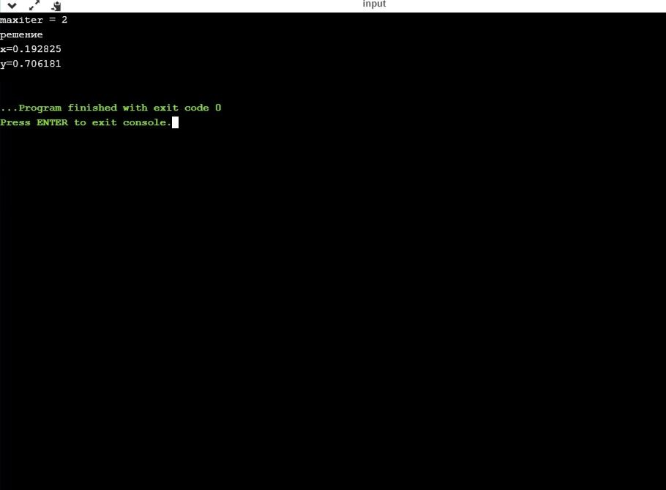

Листинг программы:
#include <math.h>
#include <iostream>
using namespace std;
int gelimd(double **a,double *b,double *x, int n)
{
double tmp,pvt,*t;
int i,j,k;
for (i=0;i<n;i++) {
pvt = a[i][i];
if (!pvt) {
for (j=i+1;j<n;j++) {
if((pvt = a[j][i]) != 0.0) break;
}
if (!pvt) return 1;
t=a[j];
a[j]=a[i];
a[i]=t;
tmp=b[j];
b[j]=b[i];
b[i]=tmp;
}
for (k=i+1;k<n;k++) {
tmp = a[k][i]/pvt;
for (j=i+1;j<n;j++) {
a[k][j] -= tmp*a[i][j];
}
b[k] -= tmp*b[i];
}
}
for (i=n-1;i>=0;i--) {
x[i]=b[i];
for (j=n-1;j>i;j--) {
x[i] -= a[i][j]*x[j];
}
x[i] /= a[i][i];
}
return 0;
}
void f(double *x, double *y, int n)
{
y[0]= 0.2*pow(x[0],2) + x[0] + 0.2*pow(x[1],2)-0.3;
y[1]= 0.2 * pow(x[0],2) + x[1] -0.1 * x[0]*x[1] -0.7;
}

void df(double *x, double **y)
{
y[0][0] = 0.4*x[0]+1;
y[0][1] = 0.4*x[1];
y[1][0] = 0.4*x[0]-0.1*x[1];
y[1][1] = 1-0.1*x[0];
}
void nlnewt(double *x,double *fv,double **jac, int n,double eps,int *maxiter)
{
double tmp,*p,*x0;
int i,j,k;
p = new double [n];
x0 = new double [n];
for (k=0;k<*maxiter;k++) {
f(x,fv,n);
df(x,jac);
for (i=0;i<n;i++) {
tmp = 0.0;
for (j=0;j<n;j++) {
tmp += jac[i][j]*x[j];
}
p[i] = tmp - fv[i];
}
gelimd(jac,p,x0,n);
tmp = 0.0;
for (i=0;i<n;i++) {
tmp += fabs(x[i]-x0[i]);
x[i] = x0[i];
}
if (tmp < 1e-3) break;
}
*maxiter = k;
delete [] x0;
delete [] p;
}
int main()
{
setlocale(LC_ALL, "Russian");
int n=2;
double x[2] = {0.2, 0.8};
double fv[2], y[2];

double **jac;
jac = new double *[n];
for (int i=0;i<n;i++) {
jac[i] = new double [n];
}
int maxiter=100000;
double eps = 0.001;
nlnewt(x,fv,jac, n,eps,&maxiter);
cout << "maxiter = "<<maxiter << endl;
cout << "решение" << endl;
cout << x[0] << " "<< x[1]<<endl;
f(x, y, n);
return 0;
}

